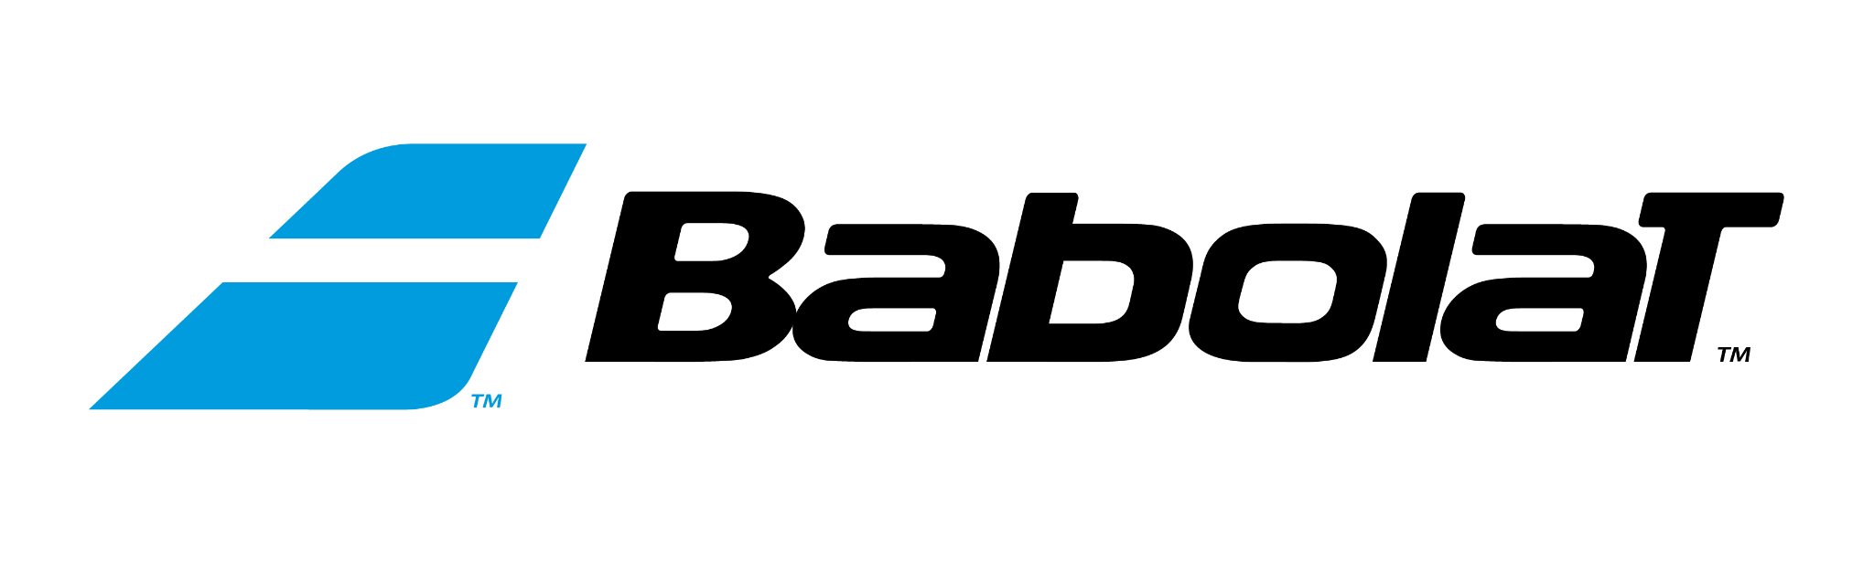

Ing. Juraj Kútik - obchodná firma / Bakossova 18 / 974 01 Banská Bystrica / IČO: 14419963 / DIČ: 1020562004/ IČ DPH: SK1020562004/ +421 918 467 526 /objednavky@kutiksport.sk / www.babolatslovensko.sk

**FORMULÁR NA ODSTÚPENIE SPOTREBITEĽA OD ZMLUVY**

Objednaný tovar nie je podľa vašich predstáv? Môžete ho **do 14 kalendárnych dní** od jeho prevzatia vrátiť alebo vymeniť. _____________________________________________________________________________________________________________________ • vrátený tovar musí byť **nepoužitý a nepoškodený**, **s originál etiketami** (ak je možné, tak aj v pôvodnom obale) • tovar je nutné zabaliť tak, aby sa pri preprave nepoškodil (originál krabice od topánok neprelepujte lepiacou páskou, neznehodnocujte písaním, nelepte na ne adresné štítky, aby boli vhodné na ďalší predaj)

• **vyplňte formulár „Odstúpenie spotrebiteľa od zmluvy“** (viď nižšie) a priložte ho do balíka. Jeho súčasťou je aj faktúra (zadná strana). **Originál faktúra** sa zasiela pri vrátení **celej objednávky**, jej **kópia** pri vrátení **časti objednávky** (ponechať kvôli záruke na zvyšný tovar) • tovar môžete vrátiť **osobne** na našej predajni alebo **zaslať na adresu**: **JK SPORT, Nový Svet 41, 974 01 Banská Bystrica** • úhradu Vám poukážeme najneskôr do 14 dní od doručenia vráteného tovaru a to rovnakým spôsobom, akým bola objednávka zaplatená (pri dobierke na uvedený účet, pri online platbe refund na platobnú kartu)

**___________________________________________________________________________________________________________ VRÁTENIE TOVARU**

Vyplňte v prípade, že si želáte vrátiť tovar / odstúpiť od zmluvy /

**Meno a priezvisko:**

**Telefón: E-mail:**

**Číslo objednávky: Dátum predaja:**

Úhradu Vám poukážeme najneskôr do 14 dní od doručenia vráteného tovaru a to rovnakým spôsobom, akým bola objednávka zaplatená (pri dobierke na uvedený účet, pri online platbe refund na kartu). Číslo účtu v IBAN tvare (vyplňte v prípade predchádzajúcej platby dobierkou):

SK**□□ □□□□ □□□□ □□□□ □□□□ □□□□**

|  |  |  |  |
| --- | --- | --- | --- |
| Číslo / artikel produktu | Názov produktu | Veľkosť | Cena |
|  |  |  |  |
|  |  |  |  |
|  |  |  |  |
|  |  |  |  |

**Dôvod vrátenia tovaru (označiť krížikom):**

**□**zlá veľkosť **□** neodpovedá zobrazeniu **□**tovar mi nevyhovuje **□**iný dôvod

**______________________________________________________________________________________________________________ VÝMENA TOVARU**

Vyplňte v prípade, že si želáte vymeniť za iný tovar

Objednaný tovar je možné **vymeniť do 30 dní** od prevzatia zásielky. Tovar musí byť **kompletný, nepoužitý a nepoškodený, s originál etiketami** (obuv a vybavenie aj v pôvodnom obale). Na nový tovar **vytvorte** v eshope objednávku, ktorú však **neuhrádzajte** (rezervácia tovaru). Do poznámky objednávky uveďte, že sa jedná o výmenu (uveďte aj číslo pôvodnej objednávky). **Nevyhovujúci tovar** spolu s **vyplneným formulárom Odstúpenie spotrebiteľa od zmluvy** (spodná časť Výmena tovaru) a **dokladom o kúpe -** originál faktúrou (pri vrátení celej objednávky) alebo jej kópiou (pri vrátení časti objednávky)

zašlite na našu adresu: **JK SPORT, Nový Svet 41, 974 01 Banská Bystrica.** Po kontrole vráteného tovaru bude zrealizovaná výmena.

**Výmena za tovar:**

|  |  |  |  |
| --- | --- | --- | --- |
| Číslo / artikel produktu | Názov produktu | Veľkosť | Cena |
|  |  |  |  |
|  |  |  |  |

...........................................................................

**Dátum a podpis kupujúceho – spotrebiteľa**